Santiago del Estero, 09 de noviembre de 2020.-
RESOLUCION CD FHCSyS Nº 118/2020
VISTO:
El CUDAP Expte. Nº 2150/2020, presentado por la Srta. Elena Sofía BARCHINI, Legajo Nº 531/2014 alumna de la Carrera de la Carrera de Licenciatura en Filosofía; y

CONSIDERANDO:
Que mediante el mismo solicita autorización para el cursado de los Espacios Curricularesr “Bilingüismo” y “Contacto Lingüístico e Interculturalidad”, de la Carrera Tecnicatura en Educación Intercultural Bilingüe, con Mención en Lengua Quichua, en el marco de la Resolución CD FHCSyS Nº 406/2019

Que dicha Resolución, en su Art. 9º establece lo siguiente: “Se autorizará al alumno, incorporar, como espacio curricular optativo, asignaturas que actualmente se estén dictando en cualquier carrera de grado y pregrado, en el ámbito de la Facultad. En este caso el alumno presentará la solicitud de cursado a la Coordinación de Carrera y ésta la llevará al Consejo Directivo para su aprobación, como espacio curricular.”

Que cuenta con el informe favorable de la Coordinación de la Carrera de la Licenciatura en Filosofía y de Secretaría Académica de la Facultad, cuyos informes se adjuntan a la nota de presentación

Que en Reunión Extraordinaria Virtual de fecha 03 de noviembre de 2020, el Cuerpo resuelve, por unanimidad, autorizar la inscripción a la Srta. Elena Sofía BARCHINI, Legajo Nº 531/2014, alumna de la Carrera de la Carrera de Licenciatura en Filosofía, a cursar como Optativa las Asignaturas “Bilingüismo” y “Contacto Lingüístico e Interculturalidad”, de la Carrera Tecnicatura en Educación Intercultural Bilingüe, con Mención en Lengua Quichua.
Por ello;
EL HONORABLE CONSEJO DIRECTIVO DE LA FACULTAD DE HUMANIDADES, CIENCIAS SOCIALES Y DE LA SALUD EN REUNION EXTRAORDINARIA VIRTUAL
RESUELVE
ARTICULO 1º.- Autorizar la inscripción de la Srta. Srta. Elena Sofía BARCHINI, Legajo Nº 531/2014, alumna de la Carrera de la Carrera de Licenciatura en Filosofía, a cursar como Optativa las Asignaturas “Bilingüismo” y “Contacto Lingüístico e Interculturalidad”, de la Carrera Tecnicatura en Educación Intercultural Bilingüe, con Mención en Lengua Quichua, en el marco de la Res. CD Nº 409/2019, de acuerdo con los considerandos expresados en la presente Resolución.
//..

//..RESOLUCION CD FHCSyS Nº 118/2020.-

ARTÌCULO 2º.- Establecer que dicha inscripción deberá registrarse y reconocerse como Espacios Curriculares Optativos del Plan de Estudios de la Licenciatura en Filosofía, una vez que la alumna cumpla con las exigencias de aprobación de la cátedra.
ARTÍCULO 3º.- Hacer saber. Notificar al Coordinador de la Carrera de Licenciatura en Filosofía, Lic. Francisco Yocca, por su intermedio a la alumna; a la Secretaria Académica, Prof. Ana María Castiglione, a las Coordinadoras Titular y Alterna de la Tecnicatura en Educación Intercultural Bilingüe, con Mención en Lengua Quichua, Lic. Silvia Sosa y Dra. Silvina Corbetta y a Dpto. Alumnos. Cumplido, archivar.
GM

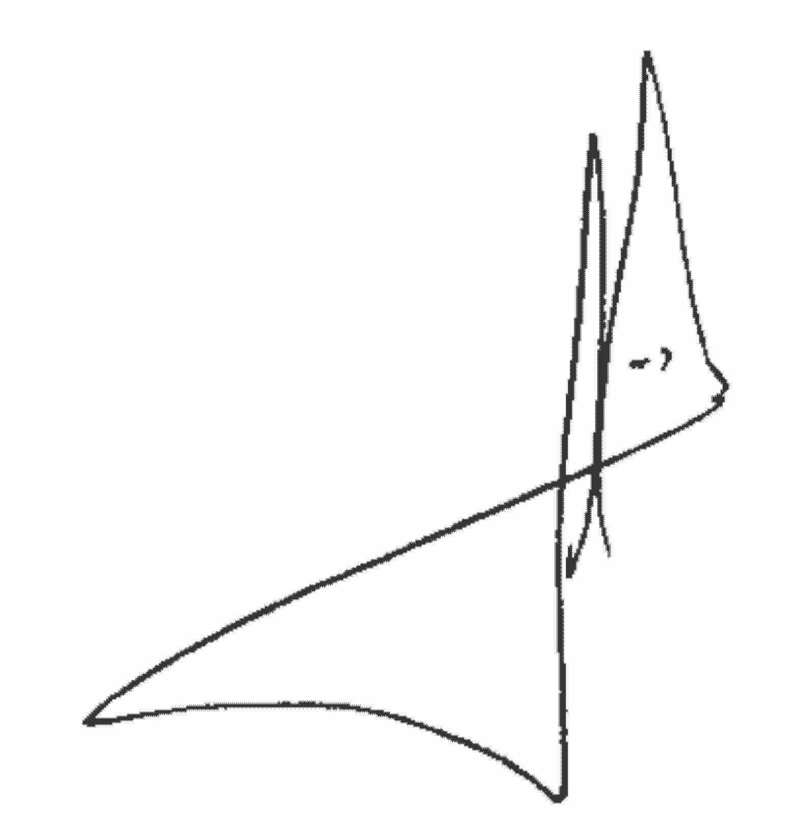
Lic. .Graciela Ferreira Soraire Mg. Miguel Angel Curioni
Secretaria del Consejo Directivo Consejero Directivo FHCSyS-UNSE/
FHCSyS UNSE a cargo de la Presidencia CDFHCSyS
Art.6° Res.CDHCSyS 150/1990

